P2022 : Sunshare
Ayaad AHAMADA

Manuelle d'utilisation : Application web

Table des matières
1 - Accéder à l’application web 2
1.1 - Naviguer entre les pages 2
2 - La page d’accueil, consulter l’énergie instantanée 2
3 - La page historique 3
4 - La page graphique 4

- Accéder à l’application web

Sur la barre de recherche de votre navigateur saisissez @ip de votre Raspberry Pi :
http://@ipDeLaRaspberry

  - Naviguer entre les pages
Grâce à la barre de menu :

4 options possibles :
- Accueil pour revenir à la page d’accueil.
- Historique pour basculer vers la page historique et consulter votre historique.
- Graphique pour basculer vers la page graphique et consulter votre évolution énergétique.
- Sunshare pour accéder à la page officielle de Sunshare si vous souhaitez en savoir plus sur l’entreprise sunshare.

- La page d’accueil, consulter l’énergie instantanée

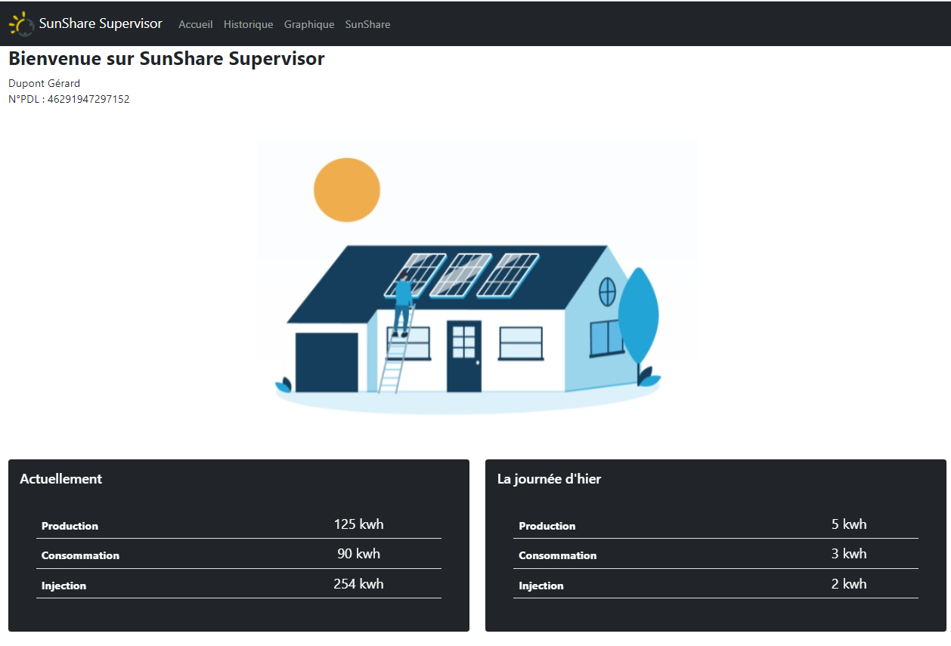

- La page historique

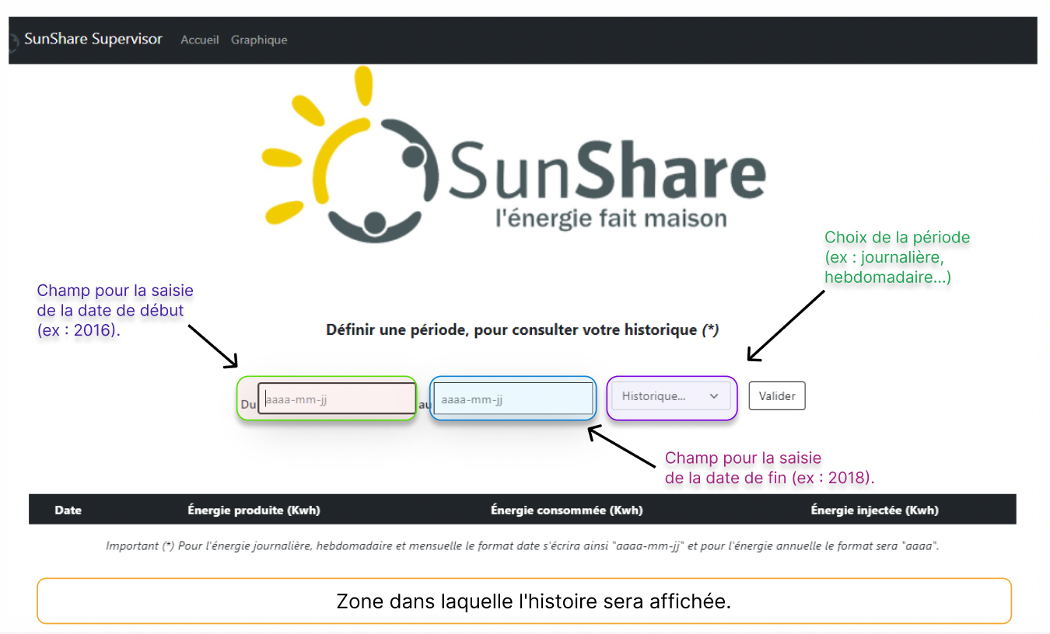

- La page graphique
